TDR350 便携式土壤墒情测定仪

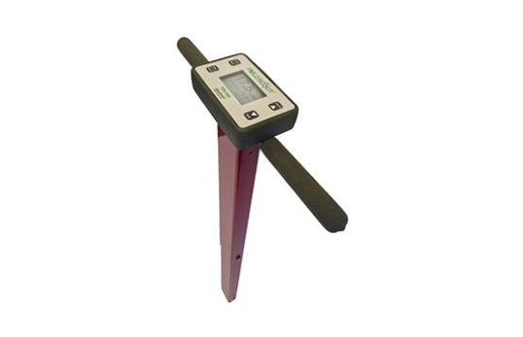
一、产品介绍
是一款便携的土壤水分、温度和电导率三参数速测仪，主要用于测量表层土壤水温盐状况来判断土壤的干旱程度以指导农业、草坪、牧区、高尔夫球等区域的灌溉。该测量仪利用先进可靠的时域反射技术，能够对土壤水分变化进行全量程的准确测量；能够对土壤EC进行测量并修正土壤水分读数。一键获取多参数，可选3.8厘米、7.5厘米、12厘米和20厘米四种探针长度让您更好地测量目标区域数据。广泛地应用于土壤墒情、农田温室、高尔夫草坪等领域的监测和研究。
二、产品参数
1、原理：TDR（时域反射）
2、电导率
测量范围：0-5ms/cm
分辨率：0.01 ms/cm
精度：0.1 ms/cm
3、水分
测量范围：0-饱和（体积含水量）
分辨率：0.1% VWC
精度：±3.0% (当EC< 2mS/cm)
4、温度
范围：-30°C-60°C
分辨率：0.1°
精度：±1°C
5、测量模式：VWC（体积水分含量）
6、探针尺寸
直径0.5cm，间距3.3cm，
长度3.8、7.5、12、20cm四种规格可选
7、数据存储
50000含有GPS的测量记录数据
8、电池
4节AA碱性电池
三、产品特点
1、高度准确的瞬时红外温度测量，能够读到冠层或土壤表面的温度
2、温度数据与土壤水分、地理信息相结合
3、无需测量土壤水分也可以得到目标温度
4、能够快速准确的测量冠层表面的热量和萎蔫胁迫
聚创环保为您提供全面的技术支持和完善的售后服务！详情咨询：0532-67705503！

